**Un *trigger* es un accionador de animaciones**, es decir, el evento inicial que desencadena una animación. Algunos ejemplos son:

* Pasar el *mouse* sobre un elemento.
* Dar clic a un elemento.
* Al deslizar la pantalla.
* Al recargar la página web

Las pseudo-clases y pseudo-elementos ayudan a activar las animaciones.

**Pseudo-clases**

Una pseudo-clase define el estilo de **un estado** especial de un elemento.

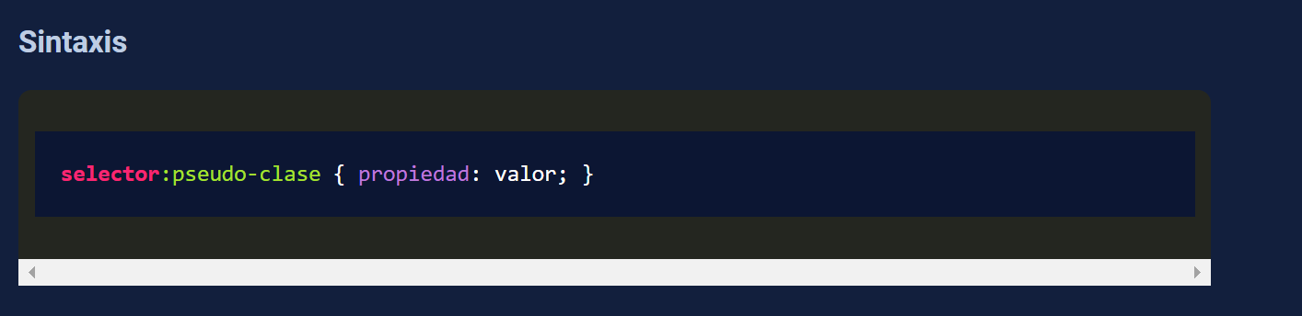

**:link**

La pseudo-clase :link representa el estado de un elemento que **no ha sido visitado**.

* [Ejemplo usando :link](https://codi.link/PGEgaHJlZj0iIyI+Q2xpY2tlYW1lPC9hPg==%7CYSB7DQogIGZvbnQtc2l6ZTogM3JlbTsNCn0NCg0KYTpsaW5rIHsNCiAgY29sb3I6IHJlZDsNCn0=%7C){target="_blank"}

**:visited**

La pseudo-clase :visited representa el estado de un elemento que **ya ha sido visitado**.

* [Ejemplo usando :visited](https://codi.link/PGEgaHJlZj0iIyI+Q2xpY2tlYW1lPC9hPg==%7CYSB7DQogIGZvbnQtc2l6ZTogM3JlbTsNCn0NCg0KYTp2aXNpdGVkIHsNCiAgY29sb3I6IHJlZDsNCn0=%7C){target="_blank"}

**:hover**

La pseudo-clase :hover representa el estado en el cual **el cursor está encima del elemento**.

* [Ejemplo usando :hover](https://codi.link/PGRpdj5TZcOxw6FsYW1lPC9kaXY+%7CZGl2IHsNCiAgZm9udC1zaXplOiAzcmVtOw0KICBjdXJzb3I6IHBvaW50ZXI7DQp9DQoNCmRpdjpob3ZlciB7DQogIGNvbG9yOiByZWQ7DQp9%7C){target="_blank"}

**:not()**

La pseudo-clase :not() representa el estado en el cual **no coinciden los selectores que se indiquen**.

* [Ejemplo usando :not()](https://codi.link/PGRpdj5BenVsPC9kaXY+DQo8ZGl2PkF6dWw8L2Rpdj4NCjxkaXYgY2xhc3M9Im5lZ3JvIj5OZWdybzwvZGl2Pg0KPGRpdj5BenVsPC9kaXY+DQo8ZGl2PkF6dWw8L2Rpdj4=%7CZGl2IHsNCiAgZm9udC1zaXplOiAzcmVtOw0KfQ0KDQpkaXY6bm90KC5uZWdybykgew0KICBjb2xvcjogYmx1ZTsNCn0=%7C){target="_blank"}

**:nth-child()**

La pseudo-clase :nth-child() representa el estado en el cual **coinciden los hijos del elemento según el valor indicado**.

**Valores de palabras clave:**

* **odd:** Los elementos hijos en posiciones impares.
* **even:** Los elementos hijos en posiciones pares.

**Fórmula matemática:** An+B donde A y B son números enteros.

* [Ejemplo usando :nth-child()](https://codi.link/PGRpdj4xIE5lZ3JvPC9kaXY+DQo8ZGl2PjIgQXp1bDwvZGl2Pg0KPGRpdj4zIE5lZ3JvPC9kaXY+DQo8ZGl2PjQgTmVncm88L2Rpdj4NCjxkaXY+NSBOZWdybzwvZGl2Pg==%7CZGl2IHsNCiAgZm9udC1zaXplOiAzcmVtOw0KfQ0KDQpkaXY6bnRoLWNoaWxkKDIpIHsNCiAgY29sb3I6IGJsdWU7DQp9%7C){target="_blank"}

Pseudos-elementos

Un pseudo-elemento define el estilo de una parte específica de un elemento.

<https://developer.mozilla.org/es/docs/web/css/pseudo-elements#lista_de_pseudoelementos>